**PERSBERICHT**

**Anderen laten meegenieten van je muziek? Of liever niet?**

**JVC lanceert twee nieuwe BoomBlasters  
en vier nieuwe hoofdtelefoons**

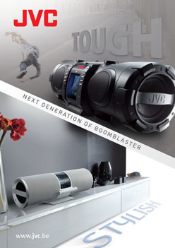

**Vilvoorde, 8 oktober 2013** – *De geschiedenis van JVC valt niet te schrijven zonder de BoomBox. De wieg van het systeem stond in de metro van New York, maar deze 'musical box' heeft intussen al lang de hele wereld veroverd. Bij JVC bestaat de nieuwe generatie uit twee modellen met elk meerdere versies, ideaal voor op school, de turn- of dansles of gewoon op straat.*

**Maak plaats voor de bassen!**

Zo'n toestel beluister je uiteraard niet in stilte. Geef die volumeknop van de RV-NB75 gerust een draai: het vermogen van dit geluid brengt je naar een andere planeet. De dubbele Superwoofers van 13 cm op de uiteinden jagen de bastonen door de hele ruimte en onderdrukken tegelijk ongewenste trillingen. Maak plaats voor muziek in al zijn vormen, uit alle bronnen, in alle vrijheid.

Hij vindt altijd en overal zijn plaatsje: in een rek op je kamer, op de vloer van de garage terwijl je daar aan het klussen bent, in een hoekje van je kantoor, maar ook in de tuin of op het strand. Voor elke plek een eigen voeding: in huis een stopcontact, daarbuiten batterijen. De RV-NB75 neem je eender waar mee. Je kunt overal genieten van je favoriete radiozender, van je nieuwste cd's of – via USB – van nummers op je MP3-speler. Het toestel beschikt bovendien over een Lightningconnector voor aansluiting van je iPod Touch van de nieuwste generatie of je iPhone 5 (C/S). Staat je muziekcollectie op een andere smartphone, een tablet of een computer? Met Bluetoothtechnologie brengt de RV-NB75 van JVC je naar nieuwe horizonten. Draadloos.

De BoomBlaster RV-NB75 is beschikbaar tegen een adviesprijs van € 329,-.

Wie graag zélf muziek maakt, beleeft nog meer plezier met de RV-NB70 of de RV-NB90: deze versies hebben immers ook nog een gitaaringang. Zo heb je meteen een draagbare versterker! Waar is dat feestje? Dat feestje is om het even waar je maar wil!

**Schijn bedriegt**

De RV-S5B is JVC's nieuwe BoomBox-generatie. Uiterlijk heel elegant, maar aan de binnenzijde zit 40 watt power ongeduldig te wachten. Dit schitterende toestel – overigens ook uitgerust met een dockingstation voor iPod of iPhone – pakt uit met een brede waaier aansluitingsmogelijkheden, al dan niet draadloos. Compatibiliteit voor AirPlay, DLNA en Bluetooth opent immers de poorten voor een massa draadloze systemen. En onze opsomming is nog niet afgelopen: een Audio In, twee USB-poorten, een poort voor een SD-kaart en zelfs een composietuitgang, bijvoorbeeld naar je tv-toestel, zodat je daar foto's of films kunt weergeven die op een van je bronnen opgeslagen zijn.

Dankzij zijn bijzonder geslaagd design kan de RV-S5B in eender welk verfijnd interieur zijn plekje opeisen. Zijn troef is immers dat hij nauwelijks opvalt. Alsof hij er altijd al geweest is. Totdat je hem wakker maakt, bijvoorbeeld met de afstandsbediening: vermogen en geluidskwaliteit op overschot. De RV-S5B is inderdaad niet alleen een lust voor het oog.

De RV-S5B van JVC is beschikbaar tegen een adviesprijs van € 529,-.

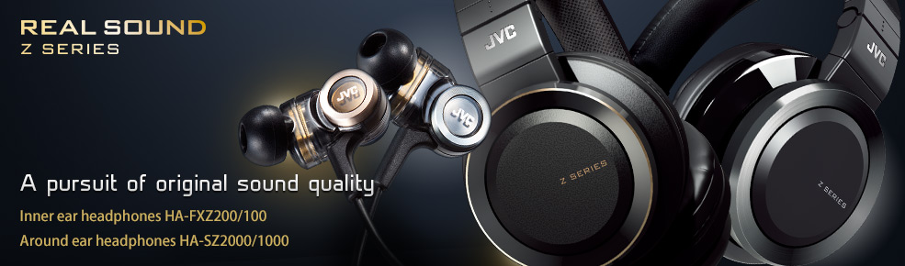

**Opgaan in de muziek**

Soms heeft een mens zin om volledig op te gaan in de muziek, om erin te verzinken en te verdrinken. Omdat je die muziek zo fantastisch vindt. Omdat je jezelf wil losmaken van al het overige. Precies voor die intense ogenblikken heeft JVC twee nieuwe "in ear" oortelefoons en twee "on ear" koptelefoons ontwikkeld, de HA-FXZ100 en HA-FXZ200, respectievelijk HA-SZ1000 en HA-SZ2000. Ze zijn stuk voor stuk uitgerust met de exclusieve "Real Sound System"-technologie voor een realistische weergave van de diepste bastonen.

De HA-FXZ100 en HA-FXZ200 oortelefoons zijn bijzonder praktisch voor mobiel gebruik. De connectoren zijn opgelegd met goud terwijl de HA-FXZ200 bovendien een verzilverd kabeltje kreeg voor een nog helderder en zuiverder geluid van het "Brass unit base"-systeem voor de nauwkeurigst mogelijke weergave van de diepste bastonen.

Hifiliefhebbers worden wild van de nieuwe HA-SZ1000 en HA-SZ2000 hoofdtelefoons die het oor volledig omsluiten voor een maximaal geluidscomfort. Elk oor geniet van twee luidsprekers. De ene is bestemd voor de lage frequenties, en werd verrijkt met het "Stream Woofer DB"-systeem dat op de Keltonmethode terugvalt. Het bestaat uit een transducent met koolstofmembraan van 55 mm, twee afvoerkanalen en twee afzonderlijke kamers. Een tweede 30mm-magneettransducent met membraan in koolstofnanotubes staat in voor de weergave van hoge en middentonen, zonder enige interferentie met de bastonen. De HA-SZ2000 koptelefoon onderscheidt zich met een met leder beklede hoofdboog en een met puur zilver afgewerkte kabel.

In het oor of op het oor? Om het even wat je kiest, de opmerkelijke geluidsrijkdom zal je gewoonten overhoop halen: het is niet langer "luisteren naar" muziek, maar muziek "beleven", van binnenuit.

Deze verschillende modellen zijn beschikbaar tegen de volgende adviesprijzen:  
HA-FXZ100E € 179,-

HA-FXZ200E € 249,-

HA-SZ1000E € 249,-

HA-SZ2000E € 349,-

* * *

***Over Kenwood Belgium****Kenwood brengt in België drie productgroepen op de markt. Complete audio- en navigatiesystemen voor de auto, hifi toestellen en home cinemasystemen voor de woning en communicatieapparatuur (walkie talkies en mobiele radio’s) voor professionele gebruikers en radiozendamateurs. Op het vlak van car audio is Kenwood leider op de Belgische markt.*

***Over JVC***

*JVC (Victor Company of Japan, Ltd) is één van de belangrijkste producenten van consumentenelektronica ter wereld en vervaardigt o.a.video, headphones, camcorders, projectoren, audio- en multimediahardware. Bovendien blijft de onderneming onafgebroken innoveren en heeft ze haar succes te danken aan de uitstekende kwaliteit van haar productaanbod en dat zowel op het vlak van hardware als software.*

**MindShake PR**Ben Claesen  
[ben@mindshake.biz](mailto:ben@mindshake.biz)  
02 478 18 44